МЕТОДИЧЕСКИЕ РЕКОМЕНДАЦИИ
по проведению муниципального этапа Всероссийской олимпиады школьников по ХИМИИ в 2021/2022 учебном году
на территории Ростовской области

Муниципальный этап проводится среди учащихся 7-11 классов. Участники делятся на возрастные группы – 7–8 классы, 9, 10 и 11 классы

Продолжительность олимпиады:
7-8 класс – 2 академических часа (90 минут);
9 класс – 3 академических часа (135 минут);
10 класс – 3 академических часа (135 минут);
11 класс – 3 академических часа (135 минут).

Для проведения теоретического тура необходимы аудитории, в которых каждому участнику олимпиады должно быть предоставлено отдельное рабочее место. Все рабочие места участников олимпиады должны обеспечивать им равные условия, соответствовать действующим на момент проведения олимпиады санитарно-эпидемиологическим правилам и нормам.
Места проведения соревновательных туров должны соответствовать нормам Роспотребнадзора, установленным на момент проведения олимпиадных испытаний.
При проведении соревновательных туров олимпиады в период пандемии COVID-19 необходимо придерживаться следующих требований:
- обязательная термометрия при входе в место проведения олимпиады. При наличии повышенной температуры и признаков ОРВИ участники, организаторы, общественные наблюдатели и другие лица, имеющие право находиться на площадке проведения олимпиады, не допускаются;
- рассадка участников в локациях (аудиториях, залах, рекреациях) проведения муниципального этапа олимпиады с соблюдением дистанции не менее 1,5 метров и требований, установленных территориальными органами Роспотребнадзора;
- обязательное наличие и использование средств индивидуальной защиты для организаторов, членов жюри и участников олимпиады.
Для прохождения в место проведения олимпиады, участнику необходимо предъявить документ, удостоверяющий личность (паспорт), либо свидетельство о рождении (для участников, не достигших 14-летнего возраста).
Рекомендуется организовать регистрацию участников олимпиады в отдельной аудитории до входа в место проведения олимпиады, определенной оргкомитетом, либо в специально отведённом для этого помещении (коридор, рекреация) с соблюдением необходимых санитарно-эпидемиологических норм.
При проведении олимпиады каждому участнику должно быть предоставлено отдельное рабочее место, оборудованное с учетом требований к проведению муниципального этапа олимпиады.
Все участники муниципального этапа олимпиады обеспечиваются:
- черновиками (при необходимости);
- заданиями, бланками (листами, тетрадями) ответов;
- периодической системой Д.И. Менделеева (см. Приложение 1);
- таблицей растворимости и рядом напряжения металлов (см. Приложение 2).
При выполнении заданий допустимо использование инженерного калькулятора.
Желательно обеспечить участников ручками с чернилами одного, установленного организатором цвета.
До начала испытаний для участников должен быть проведен краткий инструктаж, в ходе которого они должны быть проинформированы о продолжительности олимпиады, справочных материалах, средствах связи и электронно-вычислительной техники, разрешенных к использованию во время проведения олимпиады, правилах поведения, запрещенных действиях, датах опубликования результатов, процедурах анализа олимпиадных заданий, просмотра работ участников и порядке подачи апелляции в случаях несогласия с выставленными баллами.
Во время проведения олимпиады участникам запрещается:
- общаться друг с другом, свободно перемещаться по локации (аудитории, залу, участку местности), меняться местами;
- обмениваться любыми материалами и предметами, использовать справочные материалы, средства связи и электронно-вычислительную технику, если иное не оговорено требованиями к проведению по данному общеобразовательному предмету;
- покидать локацию (аудиторию) без разрешения организаторов или членов оргкомитета.
В случае нарушения установленных правил участники олимпиады удаляются из аудитории, а их работа аннулируется. В отношении удаленных участников составляется акт, который подписывается организаторами в аудитории и членами оргкомитета.
Опоздание участников олимпиады и выход из локации (аудитории) по уважительной причине не дает им права на продление времени олимпиадного тура.
Во время выполнения олимпиадных заданий участник олимпиады вправе покинуть локацию (аудиторию) только по уважительной причине. При этом запрещается выносить олимпиадные задания (бланки заданий), черновики и бланки ответов.
В каждой аудитории, где проводятся испытания, необходимо наличие часов.
Время начала и окончания олимпиадного тура фиксируется организатором в локации на информационном стенде (школьной доске).
За 30 минут и за 5 минут до времени окончания выполнения заданий организаторам в локации (аудитории) необходимо сообщить участникам олимпиады о времени, оставшемся до завершения выполнения заданий.
Все участники во время проведения олимпиады должны сидеть по одному человеку за учебным столом (партой). Рассадка осуществляется таким образом, чтобы участники олимпиады не могли видеть записи в работах других участников.

Проверка работ и оценка ответов.
Число членов жюри муниципального этапов олимпиады по каждому общеобразовательному предмету составляет не менее пяти человек.
Бланки (листы) ответов участников олимпиады не должны содержать никаких референций на её автора (фамилия, имя, отчество) или каких-либо иных отличительных пометок, которые могли бы выделить работу среди других или идентифицировать её исполнителя. В случае обнаружения вышеперечисленного олимпиадная работа участника олимпиады не проверяется. Результат участника олимпиады по данному туру аннулируется.
Кодированные работы участников олимпиады передаются жюри муниципального этапа олимпиады.
Жюри осуществляют проверку выполненных олимпиадных работ участников в соответствии с критериями и методикой оценивания выполненных олимпиадных заданий, разработанными РПМК.
Жюри не проверяет и не оценивает работы, выполненные на листах, помеченных как «Черновик».
Проверку выполненных олимпиадных работ участников рекомендуется проводить не менее чем двумя членами жюри.
Членам жюри олимпиады запрещается копировать и выносить выполненные олимпиадные работы участников из локаций (аудиторий), в которых они проверяются, комментировать процесс проверки выполненных олимпиадных работ, а также разглашать результаты проверки до публикации предварительных результатов олимпиады.
После проверки всех выполненных олимпиадных работ участников олимпиады жюри составляет протокол результатов (в котором фиксируется количество баллов по каждому заданию, а также общая сумма баллов участника) и передает их в оргкомитет для декодирования.
После проведения процедуры декодирования результаты участников (в виде рейтинговой таблицы) размещаются на информационном стенде площадки и официальном ресурсе организатора муниципального этапа олимпиады.
После проведения процедуры апелляции жюри олимпиады в рейтинговую таблицу вносятся изменения результатов участников олимпиады.
Итоговый протокол подписывается председателем жюри и утверждается организатором олимпиады с последующим размещением его на информационном стенде площадки проведения, а также публикацией на информационном ресурсе организатора.
Правильный ответ, приведенный без обоснования или полученный из неправильных рассуждений, не учитывается. Если задание выполнено не полностью, то элементы его решения оцениваются в соответствии с критериями оценок по данной задаче. Критерии оценивания разрабатываются авторами задач. Все пометки в работе участника члены жюри делают красными чернилами. Баллы за промежуточные выкладки ставятся около соответствующих мест в работе (это исключает пропуск отдельных пунктов из критериев оценок). Баллы за правильно выполненные элементы решения суммируются. Итоговая оценка за задачу ставится в конце задания. Член жюри заносит итоговую оценку за задачу в общую таблицу оценок и ставит свою подпись под оценкой.
Оценка ответов участников Олимпиады определяется по многобалльной шкале. В совокупности задания оцениваются в 100 баллов. В разработанных заданиях и критериях оценивания указаны баллы по каждому заданию.

Порядок проведения процедуры анализа, показа и апелляции по результатам проверки заданий муниципального этапа олимпиады
Анализ заданий и их решений осуществляют члены жюри муниципального этапа олимпиады. По решению организатора анализ заданий и их решений может проводиться централизованно или с использованием информационно-коммуникационных технологий.
В ходе анализа заданий и их решений представители жюри подробно объясняют критерии оценивания каждого из заданий и дают общую оценку по итогам выполнения заданий. При анализе заданий и их решений вправе присутствовать участники олимпиады, члены оргкомитета, общественные наблюдатели, педагоги-наставники, родители (законные представители).
После проведения анализа заданий и их решений в установленное организатором время жюри (по запросу участника олимпиады) проводит показ выполненной им олимпиадной работы. Показ работ осуществляется в сроки, уставленные оргкомитетом, но не позднее чем семь календарных дней после окончания олимпиады. Показ осуществляется после проведения процедуры анализа решений заданий муниципального этапа олимпиады. Показ работы осуществляется лично участнику олимпиады, выполнившему данную работу. Перед показом участник предъявляет членам жюри и оргкомитета документ, удостоверяющий его личность (паспорт), либо свидетельство о рождении (для участников, не достигших 14-летнего возраста).
Каждый участник олимпиады вправе убедиться в том, что выполненная им олимпиадная работа проверена и оценена в соответствии с установленными критериями и методикой оценивания выполненных олимпиадных работ. Участник во время показа работ вправе задать уточняющие вопросы по содержанию работы.
Присутствующим лицам, во время показа запрещено выносить работы участников олимпиады из локации (аудитории), выполнять её фото- и видеофиксацию, делать на олимпиадной работе какие-либо пометки. Во время показа олимпиадной работы участнику олимпиады присутствие сопровождающих участника лиц (за исключением родителей, законных представителей) не допускается. Во время показа выполненных олимпиадных работ жюри не вправе изменять баллы, выставленные при проверке олимпиадных заданий.
Участник олимпиады вправе подать апелляцию о несогласии с выставленными баллами (далее – апелляция) в создаваемую организатором апелляционную комиссию. Срок окончания подачи заявлений на апелляцию и время ее проведения устанавливается оргмоделью соответствующего этапа, но не позднее двух рабочих дней после проведения процедуры анализа и показа работ участников.
По решению организатора апелляция может проводиться как в очной форме, так и с использованием информационно-коммуникационных технологий. В случае проведения апелляции с использованием информационно-коммуникационных технологий организатор должен создать все необходимые условия для качественного и объективного проведения данной процедуры.
Апелляция подается лично участником олимпиады в оргкомитет на имя председателя апелляционной комиссии в письменной форме по установленному организатором образцу. В случаях проведения апелляции с использованием информационно-коммуникационных технологий форму подачи заявления на апелляцию определяет оргкомитет.
Апелляция проводится в соответствии с Методические рекомендации составлены на основе методических рекомендаций по проведению школьного и муниципального этапов Всероссийской олимпиады школьников по химии в 2021/2022 учебном году.
Апелляционная комиссия может принять следующие решения:
- отклонить апелляцию, сохранив количество баллов;
- удовлетворить апелляцию с понижением количества баллов;
- удовлетворить апелляцию с повышением количества баллов.

Порядок подведения итогов муниципального этапа олимпиады
На основании протокола апелляционной комиссии председатель жюри вносит изменения в рейтинговую таблицу и определяет победителей и призеров муниципального этапа олимпиады. В случаях отсутствия апелляций председатель жюри подводит итоги по протоколу предварительных результатов.
В случае если факт нарушения участником олимпиады становится известен представителям организатора после окончания муниципального этапа олимпиады, но до утверждения итоговых результатов, участник может быть лишен права участия в соответствующем туре олимпиады в текущем учебном году, а его результат аннулирован на основании протокола оргкомитета.
В случае выявления организатором олимпиады при пересмотре индивидуальных результатов технических ошибок в протоколах жюри, допущенных при подсчёте баллов за выполнение заданий, в итоговые результаты муниципального этапа олимпиады должны быть внесены соответствующие изменения.

Методические рекомендации составлены на основе методических рекомендаций по проведению школьного и муниципального этапов Всероссийской олимпиады школьников по химии в 2021/2022 учебном году, Москва, 2021 и Порядком проведения всероссийской олимпиады школьников, утвержденным приказом Министерства просвещения Российской Федерации от 27 ноября 2020 г. № 678 «Об утверждении Порядка проведения всероссийской олимпиады школьников».

Приложение 1
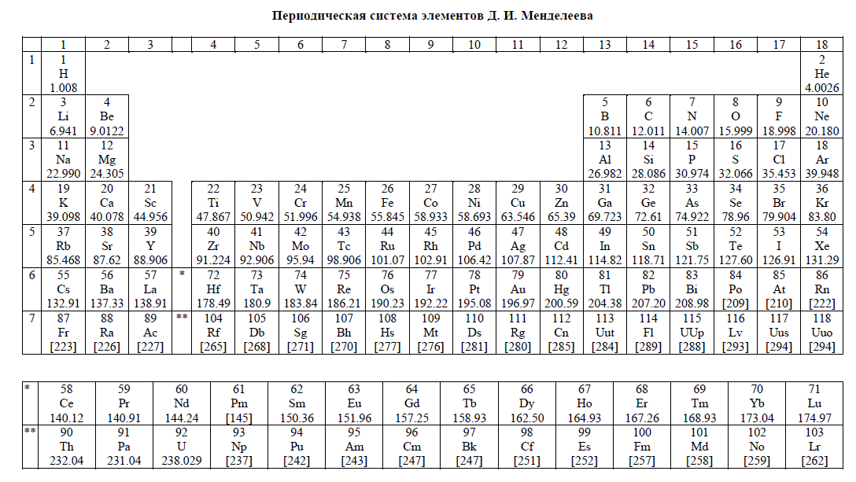
Приложение 2
